实验五 并行接口芯片8255
一．实验目的
1. 学习并掌握8255 的工作方式及其应用。
2. 掌握8255 典型应用电路的接法。
3. 了解键盘扫描及数码显示的基本原理，熟悉8255 的编程。
二．实验设备
IA-32 架构的微机系统及应用教学平台一套。
三．实验原理
并行接口是以数据的字节为单位与I/O 设备或被控制对象之间传递信息。CPU 和接口之间的数据传送总是并行的，即可以同时传递8 位、16 位或32 位等。8255 可编程外围接口芯片是Intel 公司生产的通用并行I/O 接口芯片，它具有A、B、C 三个并行接口，用+5V 单电源供电，能在以下三种方式下工作：方式0--基本输入/输出方式、方式1--选通输入/输出方式、方式2--双向选通工作方式。8255 工作方式控制字和C 口按位置位/复位控制字格式如图1-1-1 所示。
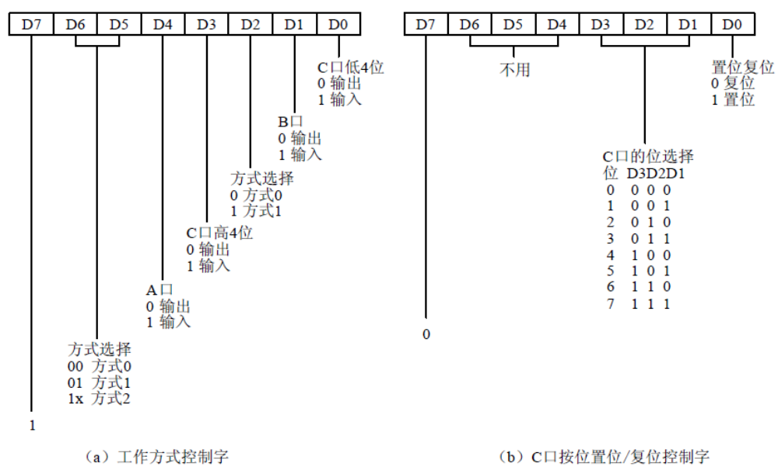
图3-1-1 8255控制字格式

四．实验内容与步骤
4.1 基本输入输出实验
本实验使8255 端口A 工作在方式0 并作为输出口，端口B 工作在方式0 并作为输入口。用一组开关信号接入端口B，端口A 输出线接至一组数据灯上，然后通过对8255 芯片编程来实现输入输出功能。具体实验步骤如下述：
（1）实验接线图如图1-1-2所示，按图连接实验线路图。
（2）运行Tdpit 集成操作软件，根据实验内容，编写实验程序，编译、链接。
（3）运行程序，改变拨动开关，同时观察LED 灯的显示，验证程序功能。
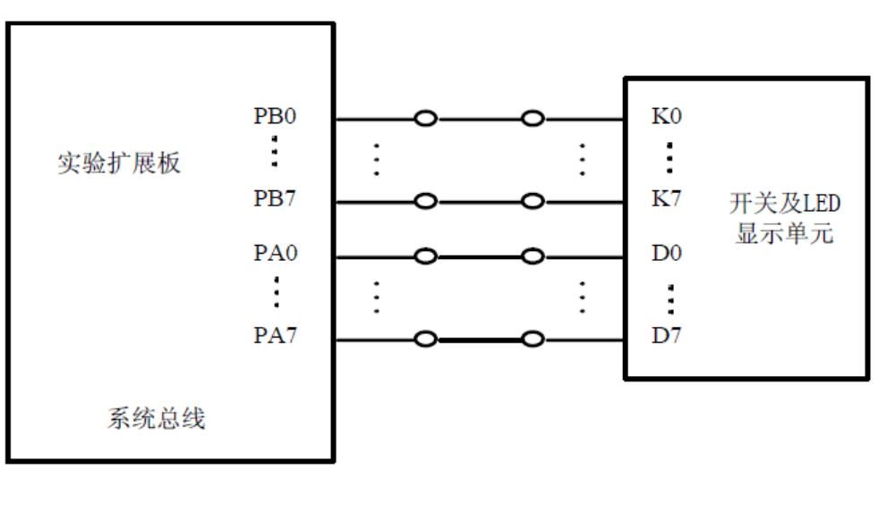
图3-1-2 8255基本输入输出实验接线图
CS0 EQU 3000H ;片选CS0 对应的端口始地址（固定地址）
MY8255_A EQU CS0+00H ;8255 的A 口地址
MY8255_B EQU CS0+01H ;8255 的B 口地址
MY8255_C EQU CS0+02H ;8255 的C 口地址
MY8255_MODE EQU CS0+03H ;8255 的控制寄存器地址

4.2 流水灯显示实验
使8255 的A 口和B 口均为输出，数据灯D3～D0 由左向右，每次仅亮一个灯，循环显示，D7～D4 与D3～D0 正相反，由右向左，每次仅点亮一个灯，循环显示。实验步骤如下所述：
（1）实验接线图如图1-1-3所示，按图连接实验线路图。
（2）运行Tdpit 集成操作软件，根据实验内容，编写实验程序，编译、链接。
（3）运行程序，观察LED 灯的显示，验证程序功能。
（4）自己改变流水灯的方式，编写程序。

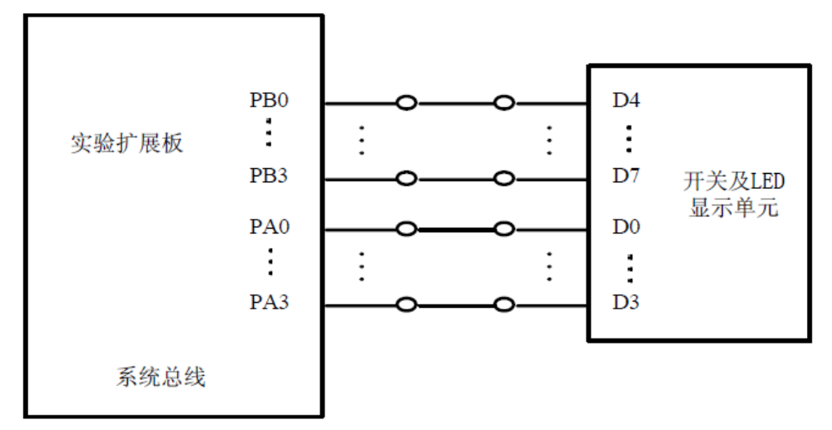
图3-1-3 8255流水灯实验接线图

CS0 EQU 3000H ;片选CS0 对应的端口始地址
MY8255_A EQU CS0+00H ;8255 的A 口地址
MY8255_B EQU CS0+01H ;8255 的B 口地址
MY8255_C EQU CS0+02H ;8255 的C 口地址
MY8255_MODE EQU CS0+03H ;8255 的控制寄存器地址

4.3 键盘扫描及显示设计实验(选做)
（1）实验接线图如图1-1-4 所示，按图连接实验线路图。
（2）运行Tdpit 集成操作软件，根据实验内容，编写实验程序，编译、链接。
（3）将编译菜单的显示模式设置为全屏模式。
（4）运行程序，按下按键，观察数码管的显示，验证程序功能。

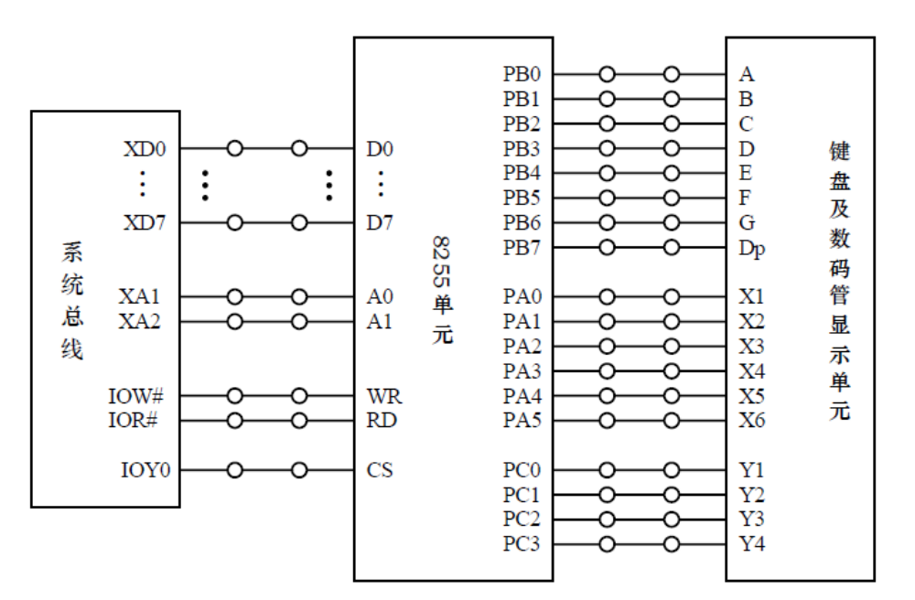
图3-1-4 8255键盘扫描及数码管显示实验接线图

CS0 EQU 3000H ;片选CS0 对应的端口始地址
MY8255_A EQU CS0+00H ;8255 的A 口地址
MY8255_B EQU CS0+01H ;8255 的B 口地址
MY8255_C EQU CS0+02H ;8255 的C 口地址
MY8255_MODE EQU CS0+03H ;8255 的控制寄存器地址
DATA SEGMENT
DTABLE DB 3FH,06H,5BH,4FH,66H,6DH,7DH,07H,7FH,6FH,77H,7CH,39H,5EH,79H,71H
DATA ENDS ;键值表，0～F 对应的7 段数码管的段位值

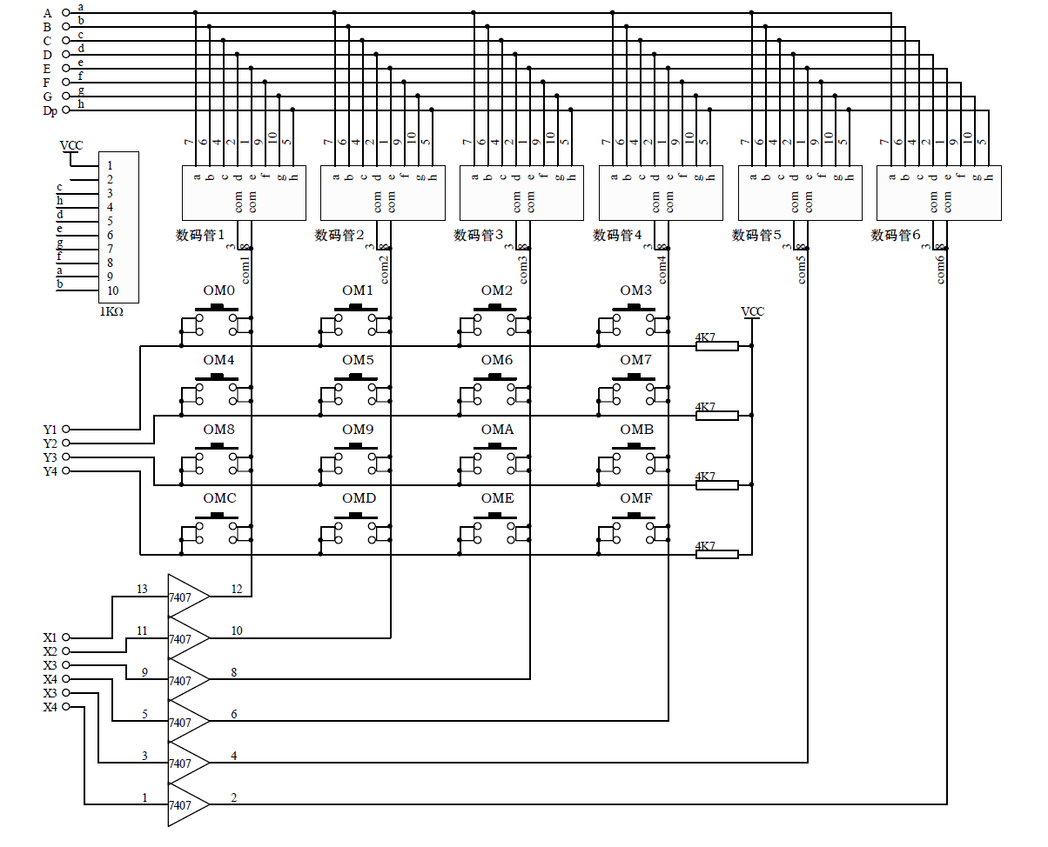图3-1-5 8255键盘扫描电路图

